Lampiran 1

LAMPIRAN

JADWAL KEGIATAN PENELITIAN

Hubungan Stigma Diri Dengan Kualitas Hidup Pada Pasien Tuberkulosis Paru (TBC) Di Puskesmas I Denpasar Selatan
Tahun 2025
No | Kegiatan | Waktu Kegitan (Dalam Minggu)
No | Kegiatan | Januari |  |  |  | Februari |  |  |  | Maret |  |  |  | April |  |  |  | Mei
1 | Penyusunan usulan judul proposal
2 | Penyusunan usulan proposal
3 | Seminar usulan proposal
4 | Revisi proposal
5 | Pengurusan Izin Penelitian (Ethical  Clearance)
6 | Pengumpulan Data
7 | Pengolahan Data
8 | Analisa Data
9 | Penyusunan Skripsi
10 | Sidang Skripsi
11 | Revisi Skripsi
12 | Pengumpulan Skripsi
Keterangan : warna hitam (proses penelitian)

Lampiran 2

REALISASI ANGGARAN PENELITIAN
Hubungan Stigma Diri Dengan Kualitas Hidup Pada Pasien Tuberkulosis Paru (TBC) Di Puskesmas I Denpasar Selatan
Tahun 2025

No | Kegiatan | Biaya
1. | Tahap Persiapan  - Penyusunan proposal  - Penggandaan proposal  - Revisi proposal | Rp. 100.000,00  Rp. 200.000,00  Rp. 150.000,00
2 | Tahap Pelaksanaan  - Pengurusan izin penelitian  - ATK  - Pengurusan kaji etik  - Penggandaan lembar persetujuan menjadi responden (informend consent).  - Transportasi dan akomodasi  - Pengolaan dan analisis data  - Konsumsi Responden | Rp. 300.000,00  Rp. 50.000,00  Rp. 200.000,00  Rp. 100.000,00  Rp. 100.000,00  Rp. 1.000.000,00  Rp 200.000,00
3 | Tahap Akhir  - Penyusunan laporan  - Pengadaan laporan  - Revisi laporan  - Jilid laporan | Rp. 200.000,00  Rp. 300.000,00  Rp. 300.000,00  Rp. 100.000,00
TOTAL |  | Rp. 3.300.000,00

Lampiran 3

SURAT PERMOHONAN MENJADI RESPONDEN

Kepada
Yth. Calon Responden Di-
Tempat Dengan hormat,
Saya yang bertanda tangan dibawah ini adalah mahasiswa Program Studi Sarjana Terapan Keperawatan Poltekkes Kemenkes Denpasar dengan;
Nama : Ni Made Nopita Sari NIM : P07120221138
Akan melakukan penelitian tentang “Hubungan Stigma Diri Dengan Kualitas Hidup Pada Pasien Tuberkulosis Paru (TBC) Di Puskesmas I Denpasar Selatan Tahun 2025”, sebagai pernyataan untuk menyelesaikan Program Sarjana Terapan Keperawatan.
Berkaitan dengan hal tersebut, saya mohon kesediaan ibu/saudari/adik untuk menjadi responden yang merupakan sumber informasi bagi peneliti ini. Informasi yang adik berikan akan dijaga kerahasiaannya.
Demikian permohonan ini saya sampaikan dan atas partisipasinya saya ucapkan trimakasih.
Denpasar,… 2025
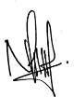
Ni Made Nopita Sari NIM. P07120221138

Lampiran 4

PERSETUJUAN SETELAH PENJELASAN (INFORMEND CONSENT)

SEBAGAI PESERTA PENELITIAN

Yang terhormat Ibu/Saudara/Adik, peneliti meminta kesediaanya untuk berpartisipasi dalam penelitian ini. Keikutsertaan dari penelitian ini bersifat sukarela/tidak memaksa. Mohon untuk dibaca penjelasan di bawah dengan seksama dan disilahkan bertanya bila ada yang belum dimengerti.
Judul | Hubungan Stigma Diri Dengan Kualitas Hidup Pada Pasien Tuberkulosis Paru (TBC) Di Puskesmas I Denpasar Selatan Tahun  2025
Peneliti Utama | Ni Made Nopita Sari
Institusi | Poltekkes Kemenkes Denpasar
Peneliti Lain | -
Lokas Penelitian | Puskesmas I Denpasar Selatan
Sumber  pendanaan | Swadana

Penelitian ini bertujuan untuk mengetahui Hubungan Stigma Diri Dengan Kualitas Hidup Pada Pasien Tuberkulosis Paru (TBC) Di Puskesmas I Denpasar Selatan Tahun 2025 dengan jumlah peserta sebanyak sampel yang sudah ditentukan, serta dengan syaratnya yaitu kriteria inklusi adalah Pasien Tuberkulosis Paru (TBC) Di Puskesmas I Denpasar Selatan Tahun 2025, penderita Tuberkulosis Paru yang berusia 19-60 tahun, dan penderita Tuberkulosis Paru yang bisa membaca dan menulis.
Kegiatan yang akan dilakukan tidak berbahaya karena peserta hanya akan diukur tingkat pengungkapan dirinya dan kesejahteraan psikologisnya melalui

pengisian lembar kuesioner Internalized Stigma Of Mental Illness (ISMI) scale

dan World Hellth Organization on Quality of Life (WHOQOL) BREF

Kepesertaan dalam penelitian ini diharapkan dapat memberikan Gambaran informasi yang lebih banyak mengenai Kualitas Hidup. Atas kesediaan berpartisipasi dalam penelitian ini maka akan diberikan imbalan sebagai pengganti waktu yang digunakan untuk penelitian ini. Kompensasi lain yaitu peneliti akan memberikan dengan memberikan snack. Peneliti menjamin kerahasiaan semua data peserta penelitian ini dengan menyimpannya dengan baik dan hanya digunakan untuk kepentingan penelitian.
Kepesertaan ibu/saudari/adik pada penelitian ini bersifat sukarela. ibu/saudari/adik dapat menolak untuk menjawab pertanyaan yang diajukan pada penelitian atau menghentikan kepesertaan dari penelitian kapan saja tanpa sanksi. Keputusan ibu/saudari/adik untuk berhanti sebagai peserta penelitian tidak akan memengaruhi mutu dan akses untuk melakukan kegiatan di Puskesmas I Denpasar Selatan.
Jika setuju untuk menjadi peserta penelitian ini, ibu/saudari/adik diminta untuk menandatangani formulir “Persetujuan Setelah Penjelasan (Informend Consent) Sebagai Peserta Penelitian” setelah ibu/saudari/adik benar-benar memahami tentang penelitian ini, ibu/saudari/adik akan diberikan salinan persetujuan yang sudah ditanda tangani ini.
Bila selama berlangsungnya penelitian terdapat perkembangan baru yang dapat mempengaruhi keputusan ibu/saudari/adik untuk kelanjutan kepesertaan dalam penelitian, peneliti akan menyampaikan hal ini kepada ibu/saudari/adik.

Bila ada pertanyaan yang perlu disampaikan kepada peneliti, silahkan hubungi peneliti: Ni Made Nopita Sari dengan no HP 081236744197.
Tanda tangan ibu/saudari/adik di bawah menunjukkan bahwa ibu/saudari/adik telah membaca, telah memahami, telah mendapat kesempatan untuk bertanya kepada peneliti tentang penelitian ini dan menyetujui untuk menjadi peserta penelitian.
Peserta/ Subyek Penelitian, Peneliti

Tanda Tangan dan Nama |  |  | Tanda Tangan dan Nama
Tanggal (Wajib diisi): | / | / | Tanggal (wajib diisi): / | /

Huungan dengan Peserta/ Subjek Penelitian:
Saya menyatakan bahwa informasi pada formulir penjelasan telah dijelaskan dengan benar dan dimengerti oleh peserta penelitian dan persetujuan untuk menjadi peserta penelitian diberikan secara sukarela.
Wali

(Wali dibutuhkan bila calon peserta adalah anak< 14 tahun, lansia, tuna grahita, pasien dengan kesadaram kurang-koma)

Tanda tangan saksi diperlukan pada formulir Consent ini hanya bila
- Peserta penelitian memiliki kemampuan untuk mengambil keputusan, akan tetapi tidak dapat membaca/ tidak dapat bicara atau buta
- Wali dari peserta penelitian tidak dapat membaca/ tidak dapat bicara atau buta
- Komisi Etik secara spesifik mengharuskan tanda tangan saksi pada penelitian ini (misalnya untuk penelitian resiko tinggi dan atau prosedur penelitian invasive)
Catatan:

Saksi harus merupakan keluarga peserta penelitian, tidak boleh anggota tim penelitian.
Saksi
Saya menyatakan bahwa informasi pada formular penjelasan telah dijelaskan
dengan benar dan dimengerti oleh peserta penelitian atau walinya dan persetujuan untuk menjadi peserta penelitian diberikan secara sukarela.
Nama dan Tanda tangan saksi
Tanggal
(Jika tidak diperlukan tanda tangan saksi, bagian tanda tangan saksi ini
dibiarkan kosong)

*coret yang tidak perlu

Lampiran 5
Instrumen Pengumpulan Data

Internalized Stigma Of Mental Illness (ISMI) scale

Judul Penelitian : Hubungan Stigma Diri Dengan Kualitas Hidup

Pada Pasien Tuberkulosis Paru (TBC) Di Puskesmas I Denpasar Selatan Tahun 2025
Kode Responden :

Tanggal Pengisian :

- Data Umum Responden
  - Umur :
  - Status pernikahan:
    - Menikah

    - Belum menikah

    - Janda/Duda

  - Pekerjaan :

  - Pendidikan :

  - Berapa lama menderita Tuberkulosis Paru:

Petunjuk :

- Bacalah baik-baik setiap pernyataan dibawah ini. Jawablah pernyataan ini sesuai dengan keadaan anda yang sesungguhnya.
- Pilihlah alternatif jawaban yang sudah tersedia sesuai dengan keadaan anda yang sesungguhnya, kemudian berilah tanda centang (√) pada kolom yang sudah disediakan. Dengan pilihan jawaban yang tersedia:

  - STS : sangat tidak setuju
  - TS : tidak setuju
  - S : setuju
  - SS : sangat setuju
- Dalam kuesioner ini tidak ada penilaian benar dan salah, semua jawaban dianggap benar jika anda memberikan jawaban sesuai dengan keadaan anda sebenarnya.
- Diharapkan semua item pertanyaan diisi.

- Internalized Stigma Of Mental Illness (ISMI) scale

No | Pernyataan | STS | TS | S | SS | Score
1 | Saya merasa terasingkan dilingkungan  karena menderita TB
2 | Menderita TB membuat hidup saya  menjadi buruk
3 | Orang yang tidak menderita TB tidak akan  mengerti apa yang saya rasakan
4 | Saya malu dan dipermalukan karena  menderita TB
5 | Saya merasa kecewa pada diri saya karena  menderita TB
6 | Saya merasa minder dengan orang lain  yang tidak menderita TB
7 | pandangan negatif tentang TB merubah  perilaku orang terhadap saya

8 | Masyarakat dapat mengetahui bahwa saya mengidap TB dari penampilan atau  penyakit yang tampak ditubuh saya
9 | Karena saya menderita TB tidak dapat  hidup layak
10 | Orang dengan TB tidak dapat hidup layak
11 | TB membuat orang tidak bisa  bersosialisasi
12 | Saya tidak bisa berpartisipasi dalam  Masyarakat karena menderita TB
13 | Masyarakan mengucilkan saya karena TB
14 | Masyarakat berfikir saya tidak akan  berhasil menjalan1 hidup karena TB
15 | Saya ditolak dan tidak dianggap  dimasyarakat karena TB
16 | Masyarakat sering mengucilkan saya dan  tidak mau bertemu saya
17 | Tidak ada orang yang tertarik  mendekatkan diri kepada saya karena TB
18 | Saya sengaja tidak memberitahu keadaan  saya yang mengidap TB karena saya tidak ingin menjadi beban orang lain

19 | Saya tidak bersosialisasi dimasyarakat karena TB akan membuat saya aneh  dimata orang lain
20 | Pandangan negatif tentang TB membuat  saya terisolasi dari lingkungan
21 | Saya menjauh dari lingkungan agar tidak  malu teman dan keluarga saya
22 | Berkumpul dengan yang tidak mengidap  TB membuat saya tidak nyaman atau minder
23 | Saya menghindar dari Masyarakat untuk  menghindari penolakan
24 | Saya merasa nyaman Ketika berada ditengah Masyarakat yang menderita TB  seperti saya2
25 | Pada dasarnya saya bisa menjalani hidup  dengan norma, saya menginginkanya itu
26 | Saya memiliki kehidupan yang  menyenangkan meskipun menderita TB
27 | Klien TB perlu bersosialisasi dengan  masyarakat
28 | TB membuat hidup saya menjadi tangguh

Instrument Pengumpulan Data

World Hellth Organization on Quality of Life (WHOQOL) BREF

No | Pertanyaan | 1  Sangat buruk | 2  Buruk | 3  Biasa saja | 4  Baik | 5  Sangat baik
1 | Bagaimana menurut anda kualitas hidup  anda?
2 | Seberapa puas anda terhadap kesehatan  anda?
 |  | 5  Tidak sama sekali | 4  Sedikit | 3  Dalam jumlah sedang | 2  Sangat sering | 1  Dalam jumlah berlebihan
3 | Seberapa jauh rasa sakit fisik anda mencegah anda dalam beraktivitas sesuai kebutuhan  anda
4 | Seberapa sering anda membutuhkan terapi medis untuk dapat berfungsi dalam kehidupan  sehari-hari anda?
 |  | 1  Tidak sama sekali | 2  Sedikit | 3  Dalam jumlah sedang | 4  Sangat sering | 5  Dalam jumlah berlebihan

5 | Seberapa jauh anda menikmati hidup  anda?
6 | Seberapa jauh anda merasa hidup anda  berarti?
7 | Seberapa jauh anda  mampu berkonsentrasi?
8 | Secara umum, seberapa aman anda rasakan dlm kehidupan anda  sehari-hari?
9 | Seberapa sehat lingkungan dimana anda tinggal (berkaitan dgn sarana dan  prasarana)
10 | Apakah anda memiliki vitalitas yang cukup untuk beraktivitas sehari  hari?
11 | Apakah anda dapat menerima penampilan tubuh  anda?
12 | Apakah anda  memiliki cukup

uang ut memenuhi
kebutuhan anda?
13 | Beberapa jauh ketersediaan informasi bagi kehidupan anda  dari hari ke hari?
14 | Seberapa sering anda memiliki kesempatan untuk bersenang- senang  /rekreasi?
15 | Seberapa baik  kemampuan anda dalam bergaul?
16 | Seberapa puaskah  anda dg tidur anda?
17 | Seberapa puaskah anda dengan kemampuan anda untuk menampilkan aktivitas kehidupan  anda sehari-hari?
18 | Seberapa puaskah anda dengan kemampuan anda  untuk bekerja?
19 | Seberapa puaskah anda terhadap diri  anda?

20 | Seberapa puaskah anda dengan hubungan personal  / sosial anda?
21 | Seberapa puaskah anda dengan kehidupan seksual  anda?
22 | Seberapa puaskah anda dengan dukungan yang anda peroleh dari  teman anda?
23 | Seberapa puaskah anda dengan kondisi tempat anda tinggal saat  ini?
24 | Seberapa puaskah anda dengan akses anda pada layanan  kesehatan?
25 | Seberapa puaskah anda dengan transportasi yang  harus anda jalani?
 |  | 5  Tidak Pernah | 4  Jarang | 3  Cukup | 2  Sering | 1  Selalu
26 | Seberapa sering  anda memiliki perasaan negatif

seperti ‘feeling blue’ (kesepian), putus asa, cemas
dan depresi?

Lampiran 6
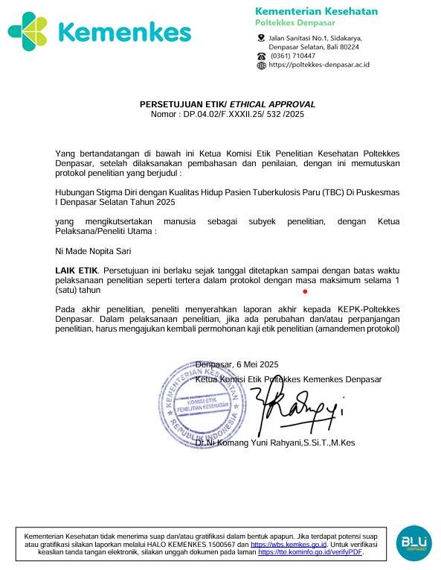

Lampiran 7
Surat Balasan Izin Penelitian
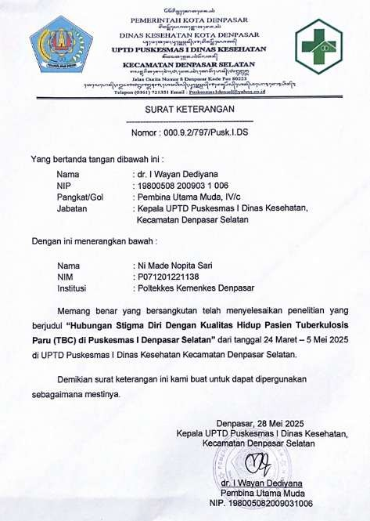

Lampiran 8
Hasil Analisa Data

Frequency Table
Jenis_Kelamin
Frequency |  |  | Percent | Valid Percent | Cumulative Percent
Valid | Laki-Laki | 34 | 54.8 | 54.8 | 54.8
Valid | Perempuan | 28 | 45.2 | 45.2 | 100.0
Valid | Total | 62 | 100.0 | 100.0

Status_Pernikahan
Frequency |  |  | Percent | Valid Percent | Cumulative Percent
Valid | Menikah | 32 | 51.6 | 51.6 | 51.6
Valid | Belum Menikah | 28 | 45.2 | 45.2 | 96.8
Valid | Duda / Janda | 2 | 3.2 | 3.2 | 100.0
Valid | Total | 62 | 100.0 | 100.0

Pekerjaan
Frequency |  |  | Percent | Valid Percent | Cumulative Percent
Valid | Tidak Bekerja | 17 | 27.4 | 27.4 | 27.4
Valid | Pensiunan | 1 | 1.6 | 1.6 | 29.0
Valid | Petani | 3 | 4.8 | 4.8 | 33.9
Valid | PNS | 3 | 4.8 | 4.8 | 38.7
Valid | Wiraswasta | 14 | 22.6 | 22.6 | 61.3
Valid | Karyawan Swasta | 24 | 38.7 | 38.7 | 100.0
Valid | Total | 62 | 100.0 | 100.0

Lama_Menderita
Frequency |  |  | Percent | Valid Percent | Cumulative Percent
Valid | 1 bulan | 6 | 9.7 | 9.7 | 9.7
Valid | 2 bulan | 9 | 14.5 | 14.5 | 24.2
Valid | 3 bulan | 9 | 14.5 | 14.5 | 38.7
Valid | 4 bulan | 17 | 27.4 | 27.4 | 66.1
Valid | 5 bulan | 14 | 22.6 | 22.6 | 88.7
Valid | 6 bulan | 7 | 11.3 | 11.3 | 100.0
Valid | Total | 62 | 100.0 | 100.0

Pendidikan
Frequency |  |  | Percent | Valid Percent | Cumulative Percent
Valid | Tidak Sekolah | 1 | 1.6 | 1.6 | 1.6
Valid | Pendidikan Dasar | 7 | 11.3 | 11.3 | 12.9
Valid | Pendidikan Menengah | 43 | 69.4 | 69.4 | 82.3
Valid | Perguruan Tinggi | 11 | 17.7 | 17.7 | 100.0
Valid | Total | 62 | 100.0 | 100.0

Stigma_Diri
Frequency |  |  | Percent | Valid Percent | Cumulative Percent
Valid | Stigma Rendah | 1 | 1.6 | 1.6 | 1.6
Valid | Stigma Sedang | 28 | 45.2 | 45.2 | 46.8
Valid | Stigma Tinggi | 33 | 53.2 | 53.2 | 100.0
Valid | Total | 62 | 100.0 | 100.0

Kualitas_Hidup
Frequency |  |  | Percent | Valid Percent | Cumulative Percent
Valid | Kualitas Hidup Rendah | 57 | 91.9 | 91.9 | 91.9
Valid | Kualitas Hidup Sedang | 3 | 4.8 | 4.8 | 96.8
Valid | Kualitas Hidup Tinggi | 2 | 3.2 | 3.2 | 100.0
Valid | Total | 62 | 100.0 | 100.0

Nonparametric Correlations
Correlations

Stigma_Diri Kualitas_Hidup
Spearman's rho | Stigma_Diri | Correlation Coefficient | 1.000 | -.362**
Spearman's rho | Stigma_Diri | Sig. (2-tailed) | . | .004
Spearman's rho | Stigma_Diri | N | 62 | 62
Spearman's rho | Kualitas_Hidup | Correlation Coefficient | -.362** | 1.000
Spearman's rho | Kualitas_Hidup | Sig. (2-tailed) | .004 | .
Spearman's rho | Kualitas_Hidup | N | 62 | 62

**. Correlation is significant at the 0.01 level (2-tailed).

Lampiran 9
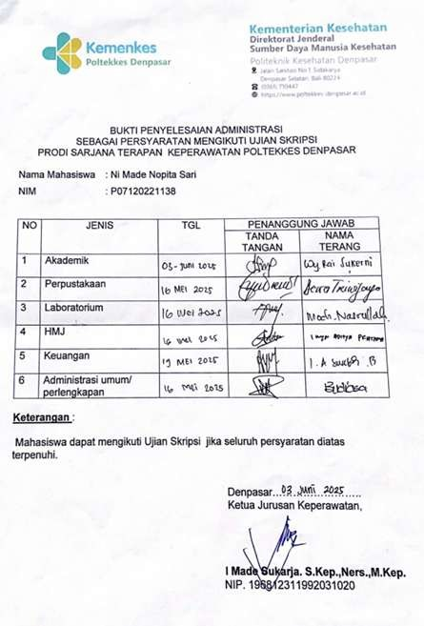

Lampiran 10
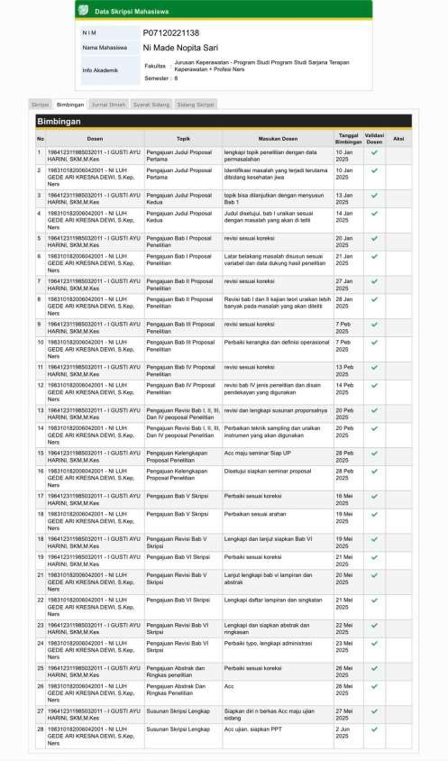

Lampiran 11
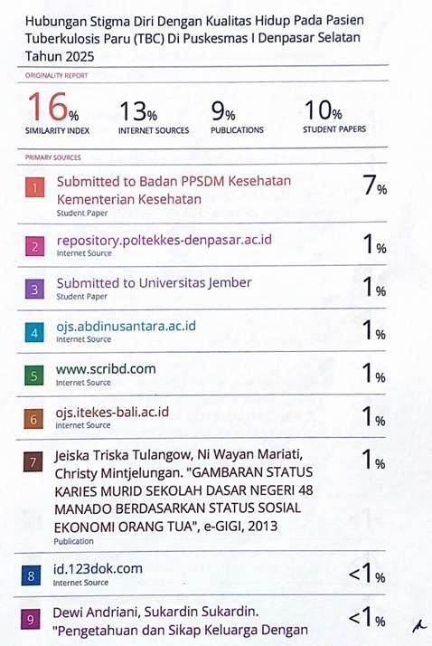

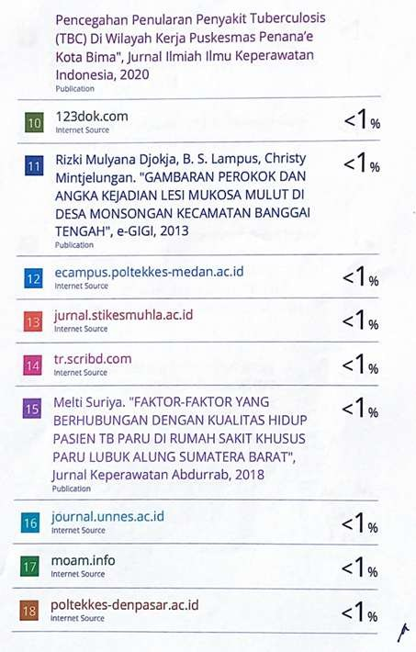

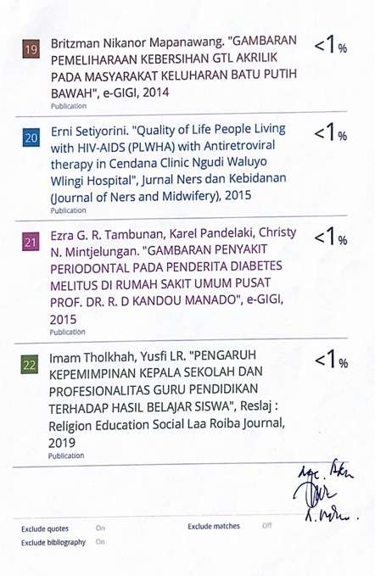

Lampiran 12

SURAT PERNYATAAN PERSETUJUAN PUBLIKASI REPOSITORY
Saya yang bertanda tangan di bawah ini:
Nama : Ni Made Nopita Sari
NIM :P07120221138
Program Studi : Sarjana Terapan Keperawatan Jurusan : Keperawatan
Tahun Akademik 2025
Alamat : Br Bangunlemah Kawan, Apuan, Susut, Bangli Nomor HP/Email : 081236744197/nopitasarii1511@gmail.com

Dengan menyerahkan skripsi berupa tugas akhir dengan judul : Hubungan Stigma Diri Dengan Kualitas Hidup Pada Pasien Tuberkulosis Paru (TBC) di Puskesmas I Denpasar Selatan Tahun 2025
  - Dan menyetujuinya menjadi hak milik Poltekkes Kemenkes Denpasar serta memberikan Hak Bebas Royalti Non-Ekslusif untuk disimpan, dialih mediakan, dikelola dalam pangkalan data dan publikasinya di internet atau di media lain untuk kepentingan akademis selama tetap mencamtumkan nama penulis sebagai pemilik Hak Cipta.
  - Pernyataan ini saya buat dengan sungguh-sungguh. Apabila dikemudian hari terbukti ada pelanggaran Hak Cipta/Plagiarisme dalam skripsi ini, maka segala tuntutan hukum yang timbul akan saya tanggung pribadi tanpa melibatkan pihak Poltekkes Kemenkes Denpasar.
Dengan surat pernyataan ini saya buat untuk dipergunakan sebagaimana mestinya.

Bangli, 30 Juni 2025
